Tvorba

Vytvořte systém, který tvoří stíny.

instrukce | pracovní plocha | instrukce | pracovní plocha
Zapnutí a spárování:  1  - 1 Světlo RGB LED blok. |  | Přetáhněte do pracovního prostoru:  2  - 1 virtuální tlačítko.
Připojte bloky podle obrázku.  3  Otestujte svůj systém. |  | Přetáhněte do pracovního prostoru:  4  - 1 Vypínač.
Připojte bloky podle obrázku. Otestujte svůj systém.
5

Výzva 1
Vytvořte systém, který otestuje, jak jas ovlivňuje vytvořený stín.

instrukce | pracovní plocha | instrukce | pracovní plocha
Přetáhněte do pracovního prostoru:  1  - 1 Blok Cyklus jasu. |  | Připojte bloky podle obrázku.  2
Umístěte blok RGB LED do červeného ovladače.  3  Umístěte pingpongový míček kousek od něj na stůl. | 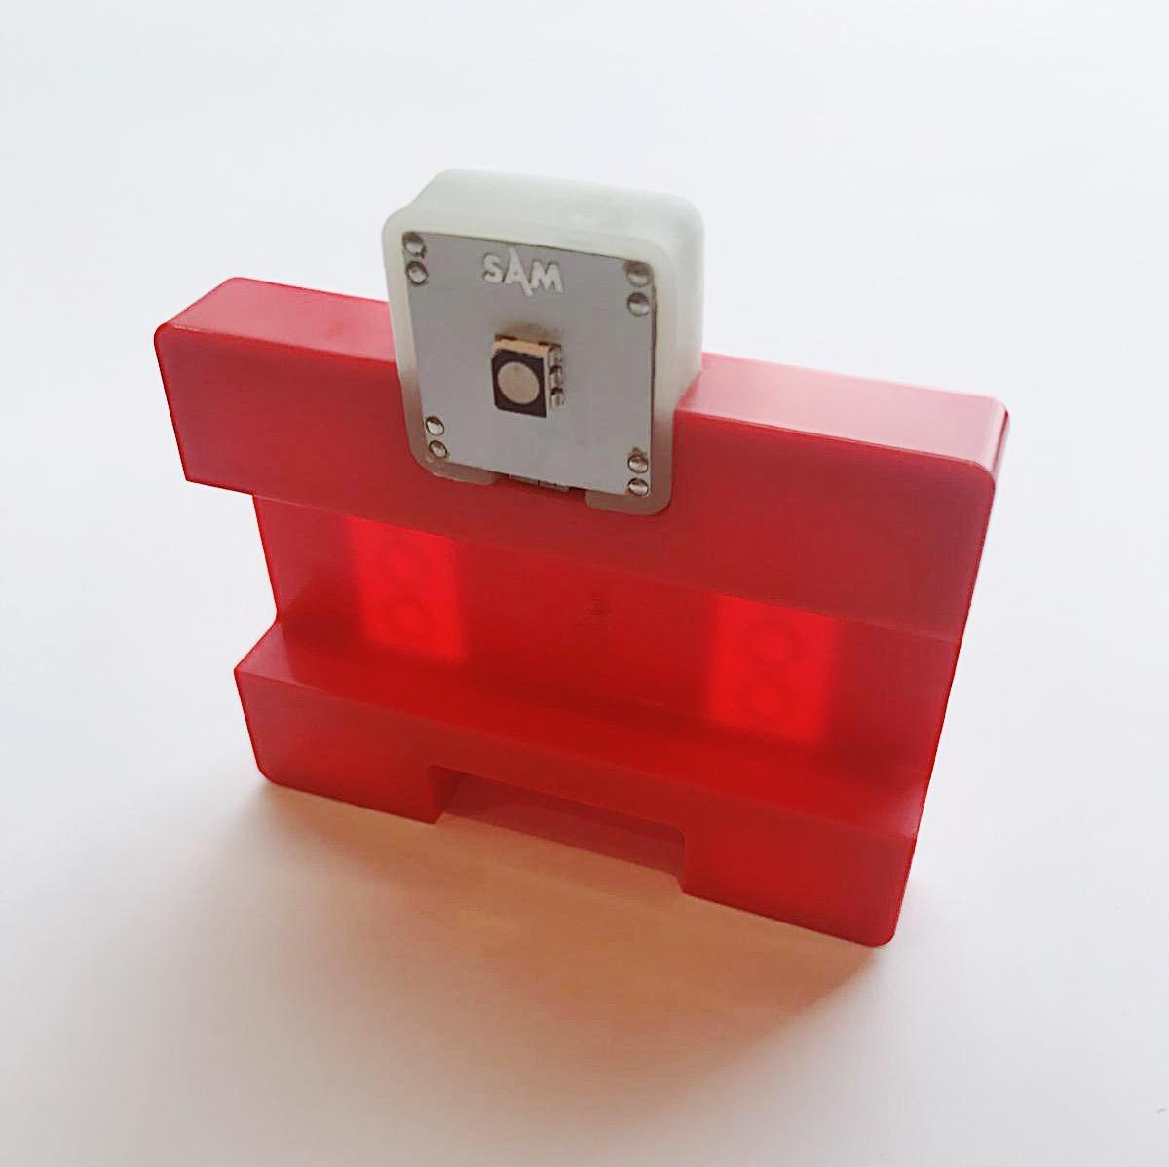 | Stiskněte tlačítko a sledujte vliv na stín míče.  4

Výzva 1 – Ladění!

Jak mohu automatizovat blok Cyklus jasu?

instrukce | pracovní plocha | instrukce | pracovní plocha
Přetáhněte do pracovního prostoru:  1  - 1 Interval.  Připojte bloky podle obrázku. |  | Do nastavení bloku Interval zadejte hodnotu milisekund nebo sekund.  2
Otestujte vliv jasu světla na stín.  3 | 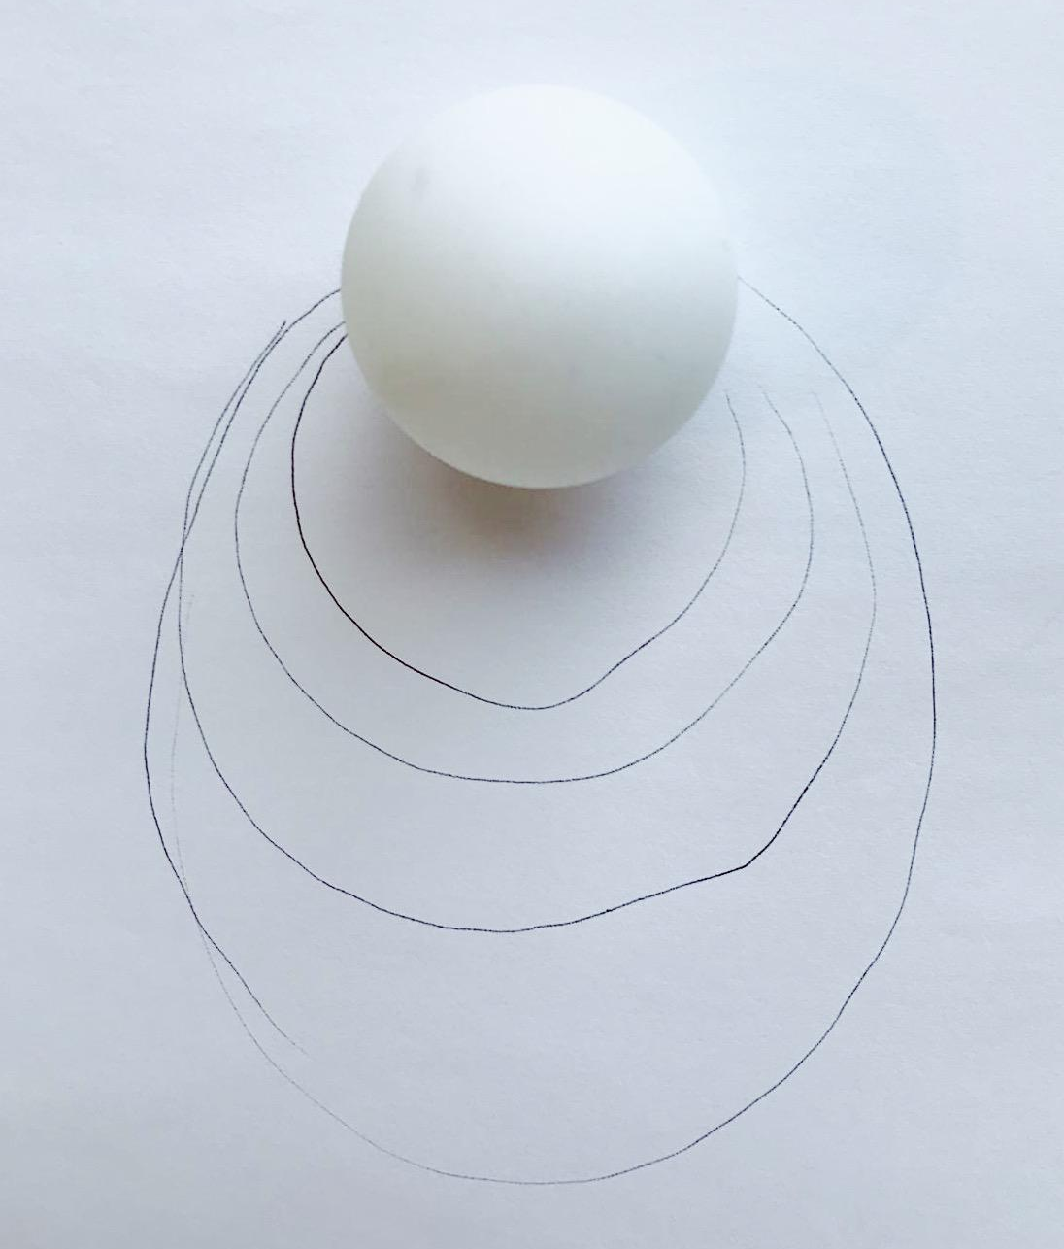 | Nakreslete obrys stínu a zjistěte, zda se mění při cyklech systému v různých úrovních světla.

Výzva 2

Vytvořte systém, který otestuje, jak barva světla ovlivňuje stín a pak jej použijte k prozkoumání, zda je materiál neprůhledný, průhledný nebo průsvitný.

instrukce | pracovní plocha | instrukce | pracovní plocha
Odeberte z pracovního prostoru:  1  - Cyklus jasu.  Přetáhněte do pracovního prostoru:  - 1 Blok Cyklus barev. |  | Připojte bloky podle obrázku.  2
V nastavení bloku Interval nastavte hodnotu '3 sekundy". Otestujte svůj systém.  3 |  | Sledujte rozdíl mezi stíny.  4 | 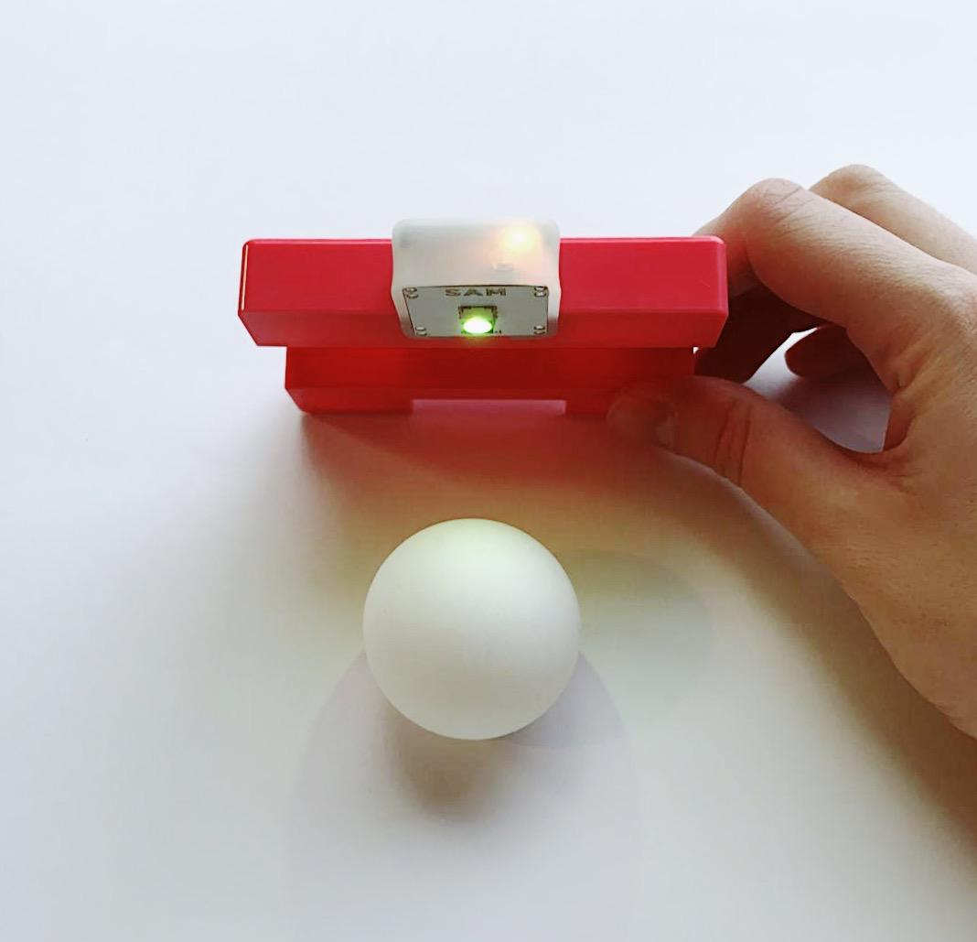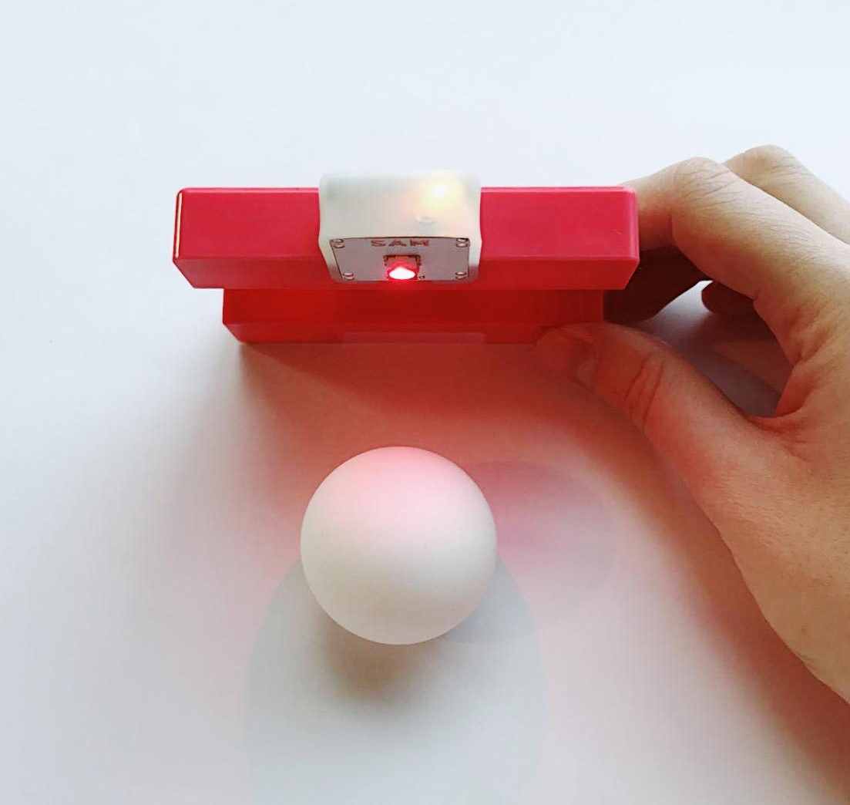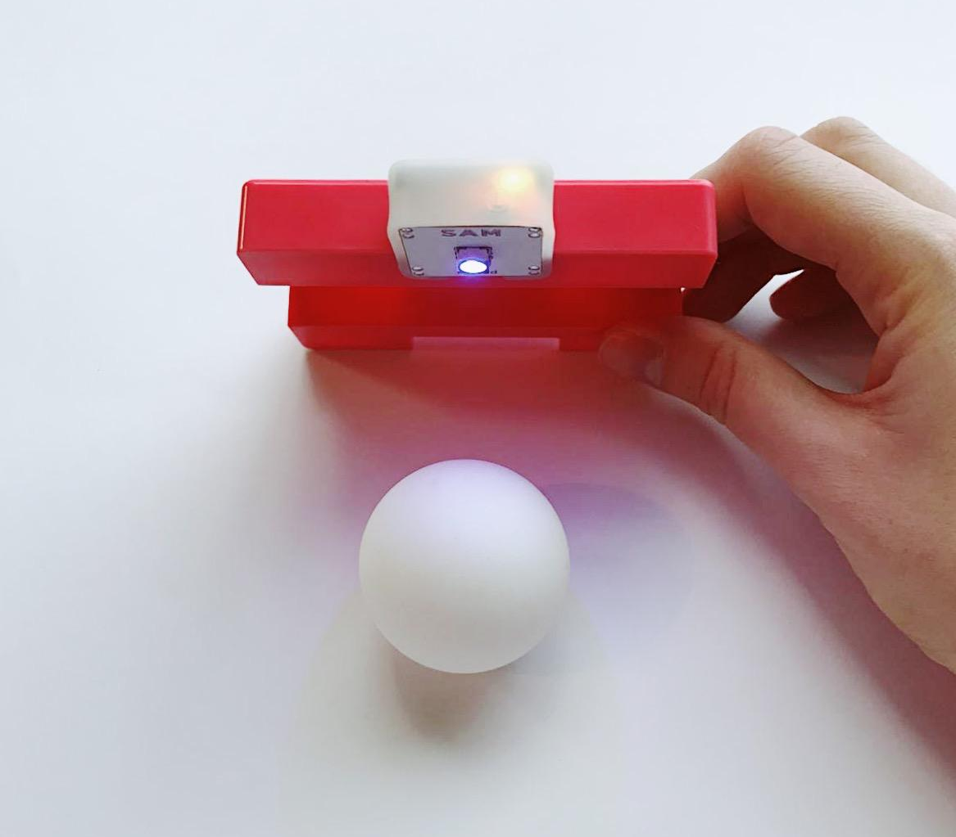
Odeberte z pracovního prostoru:  5  - Cyklus barev  - Interval.  V nastavení RGB LED nastavte na bílou.  Otestujte svůj systém. |  | Přesuňte světelný zdroj dále od míčku a sledujte účinek na stín.  6 | 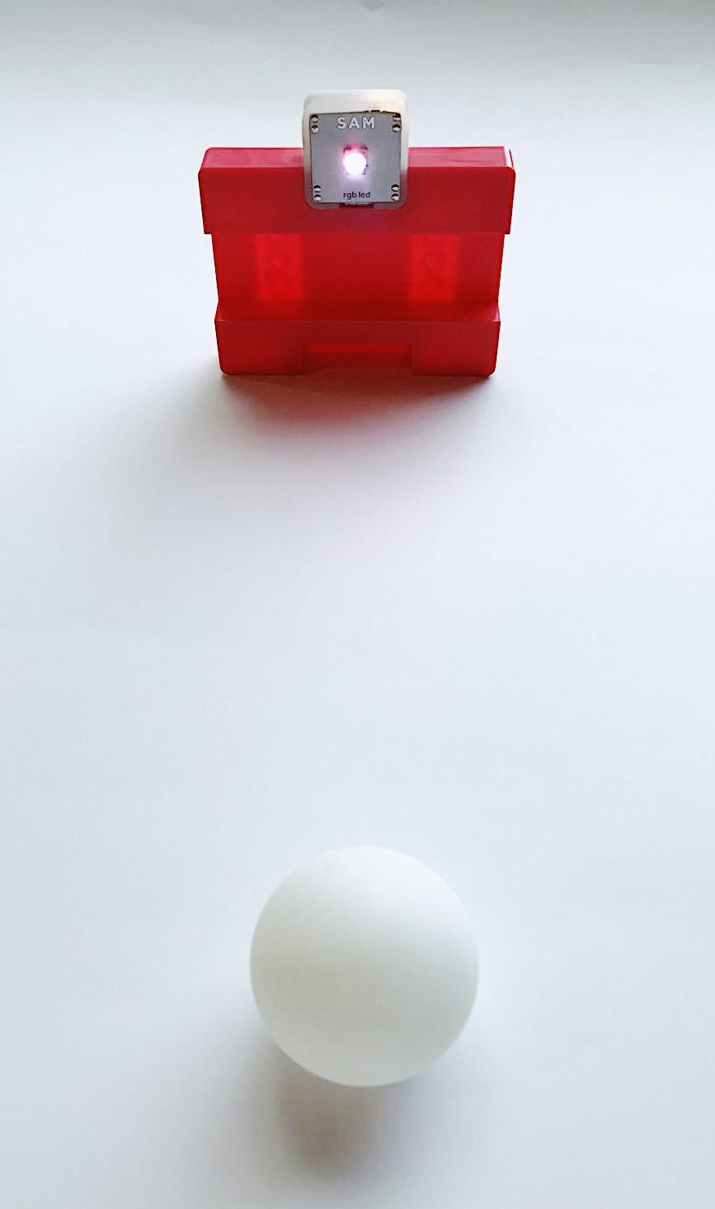
instrukce |  | pracovní plocha
Prozkoumejte, jak různé materiály umožňují průchod světla.  7  V pracovním listu roztřiďte materiály na: "neprůhledné", "průhledné" a "průsvitné". |  | 